Kính thưa quí bạn
Hôm nay xin gởi các bạn vài chuyện computer và nhiều chuyện khác khá lý thú. Email hơi dài, các bạn đọc mục nào mình thích. Xanh, Vàng, Đỏ đều không thích thì nhấn key delete. Vậy mà cũng biểu.
1. Một bằng hữu chỉ cách đổi PPS thành video mà không cần software converter
2. Hỏi về install windows vào thì máy computer mất tiếng....
3. Hòi về hard disk sao mau đầy quá, tuy không chứa gì thêm...
4. Câu chuyện "bị" gọi làm bồi thẩm đoàn và lý do từ chối chắc ăn và hợp pháp.
5. Một phising email khác gởi cho chính tôi.
6. Expo 2015 tại Milan (Tuổi Trẻ vậy mà hay)==>Mèn ơi quần áo Việt Nam ngày nay đây sao. Trung Cộng chưa chiếm mà đã ngã theo hướng gió Tàu rồi.
7. Và thưa các bạn, xin chia các bạn một số email góp ý vừa nhận được, nếu các bạn có thì giờ thì đọc cho vui
HCD (17-Aug-2015)
From: Phu Tran [mailto:t.phu385@yahoo.com]
Sent: Sunday, August 16, 2015 10:50 PM
To: QuanVenDuong@googlegroups.com; HCD g
Subject: Re: Doi PPS thanh video
Tôi xin góp ý về việc chuyễn đổi ppt, pps ra dạng Video như sau :
- Nếu bạn dùng PowerPoint 2010, thì khi làm xong, thay vì Save
theo dạng theo dạng ppt hoặc pps thì bạn có thể Save ra dạng
Video để gởi vào Youtube .
Lợi điểm :
1- Không cần mua thêm bất cứ sofware nào khác cả.
2- Làm bằng PowerPoint và dùng chính cái PowerPoint
để chuyễn ra Video thì nó sẽ giữ trọn vẹn tất cả các
Effects và transitions, không bị mất gì cả
Đính kèm : Hướng dẫn họ chỉ cách làm, tôi tạm tóm tắt
trong Attachment nầy.
Xin chuyễn đến các bạn để tham khảo
HCD: Cám ơn anh Phu, xin chuyển đến các bạn cùng đọc
slide show attached
From: Duc Tran [mailto:ducmtran1 995@yahoo.com]
Sent: Monday, August 17, 2015 3:19 PM
To: huy017@gmail.com
Subject: Install Windows
Thưa GS,
Hôm nay đọc và xem video hướng dẫn thay SSD tôi rất thích.Dù biết GS sẽ chỉ tiếp phần 2 của công việc là install các software vào SSD,nhưng tôi vẫn hỏi thêm GS là tôi đã thử trong các máy laptop cũ của các con bỏ đi là khi reinstall lại Window XP hay Vista,tôi luôn bị trở ngại là sau khi installed xong, thường bị mất hoặc là internet,hoặc la mất tiếng, hoặc là mất hình, hoặc mất wireless...như vậy trong Disc bị thiếu phần internet hay âm thanh hay...?Tôi có vào Google để kiếm, nhưng nó đòi $.Vậy GS có thể cho biết chỗ nào nó cho không các Software cũ của Window XP và các drive đi theo nó như internet ,âm thanh, wireless,vv...tôi chỉ muốn tìm hiểu để làm lại các laptop cho hoàn chỉnh để sau đó cho lại các lớp học nghèo day các em, các cháu bên VN .
Xin cảm ơn GS và xin chúc GS cùng toàn gia quyến luôn An-Mạnh
DT.
Sent from Yahoo Mail on Android
HCD: Thưa anh chuyện nầy rất bình thường, mà cách giải quyết cũng dễ lắm.
Windows XP khá cũ, lúc làm ra nó, nó không kèm theo nhiều device drive. Do vậy khi install nó vào computer, có nhiều device (như sound card, như eternet card, nhưng video card... đểu thiếu drive (software dùng run nó) do vậy thiếu âm thanh, thiếu internet, thiếu độ mịn của màn ảnh vân vân và vân vân
cách giải quyết là mò vào hãng chế tạo ra cái computer (hardware) download device drive (free) đúng model máy đang có, đúng windows đã install.
Download xong run devcie drive (thường là một EXE file) là đâu vô đó. Nhớ download cho đúng, mang về install device drive là xong.
Tóm tắt: Coi tên cái laptop (mặt sau, model number) vào hãng sản xuất (Toshiba, HP, IBM, Asus ...) tìm mục download hay support, tìm device drive của version Windows đang cần. Tất cả đều free.
From: Lap Nguyen [mailto:lapvn46@gmail.com]
Sent: Monday, August 17, 2015 1:16 PM
To: Dang Huynh Chieu
Subject: Hoi ve o C (mau đầy)
Kính anh Đẳng,
Ổ C trong laptop của tôi là 150Gb. Cách dây khoảng 7 tháng nó còn khoảng 100Gb free. Nhưng bây giờ còn có 42Gb free. Trong 7 tháng qua tôi chỉ cài thêm Samsung Kies 3 và một vài phần mềm nhỏ khác. Tôi cái khoảng 40 softwares trong C. Tôi không biết vì sao ổ C bị mất quá nhiều dung lượng như vậy và lo rằng sẽ có ngày nó đầy thì làm sao. Nên tôi cố tìm trong các folder ở C các file nào chiếm nhiều Gb như vậy nhưng tìm không ra. Tôi chạy CCleaner cũng chỉ free được vài trăm Mb. Tôi để ý môi khi làm một tác vụ như move file từ C sang D là lại mất thêm một ít Mb của C. Vậy mong anh giải thích hiện tượng này và xin anh chỉ cách giải quyết. Trân trọng cám ơn anh.
Lap
HCD: Thưa anh đó là cái ưu việt của Windows. Anh xài computer càng lâu nó càng chất thêm rác.
Hình như Microsoft bà con với Trung Cộng và Việt Nam ta. Cái gì dơ là cứ trúc xuống sông. Dan chúng trúc xuống chưa đủ dơ, cho thêm mấy hãng ngoại quốc vào lập nhà máy để trúc phụ.
(thí dụ nhà máy giấy, nhà máy sản xuất linh kiện điện tử, và board điện...)
Windows tích trử rác trong hard disk đó.
Muốn xóa bớt (tôi nói là bớt, không bao giờ hết đâu) thì right click ngay cái drive C:\ --> Properties
Hình sau:
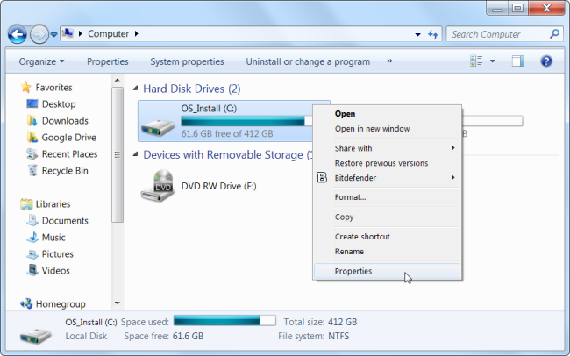
Xong click general -> Disk cleanup (xem hình)
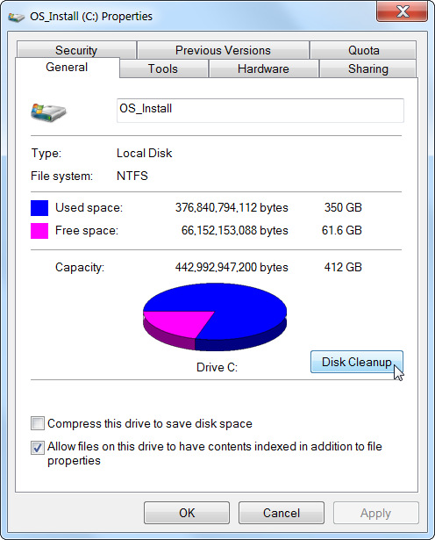
Khi nó hiện ra Windows sau thì ghi check mark và click Cleanup system files (hình)
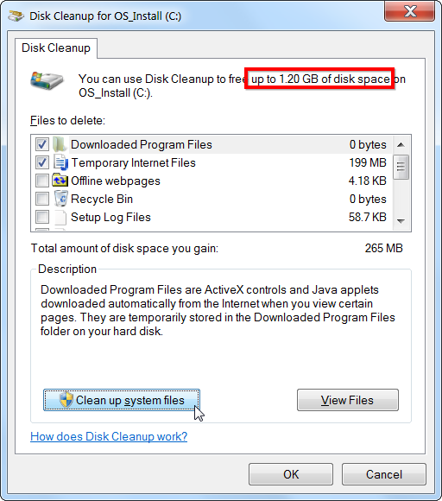
Nhớ empty trash can
Làm như trên mới bớt chút thôi, còn nhiều, khó chỉ để thực hành
From: THI NGHE [mailto:thincdg he9@gmail.com]
Sent: Monday, August 17, 2015 4:52 PM
To: Dang Huynh Chieu
Subject: scam: trốn bồi thẩm đoàn
Thưa Anh,
phe ta thường trốn Jury Duty nên tin nầy đáng lưu ý. Ông Warren Fox, ở Vista phía Bắc của quận hạt San Diego nhận được một cú phone, người gọi tự xưng là trung sỉ sheriff (hiến binh ?) nói ông Fox đả trốn làm bồi thẩm đoàn phải trả tiền phạt $930 với "prepaid card" ngay. Theo SD county Sheriff Dept. thì đây là lường gạt, tòa án không bao giờ đòi "prepaid card" và không gọi điện thoại, nếu cần họ sẻ gởi thư.
Lúc nầy lường gạt quá nhiều, đầu năm tôi nhận 2 cú điện thoại từ người tự xưng là IRS, tôi cúp phone ngay. Nhà bank hay cơ sở của chính quyền nếu cần họ sẻ gởi thư. Link đài tv NBC ngày 2015-08-17.
http://www.nbcsandiego.com/investigations/Sheriffs-Department-Warns-About-Jury-Duty-Scam-322087902.html
Ân Đình
HCD: Cám ơn anh, không có vụ nầy đâu bà con nhận được điện thoại giả danh như trên chớ có lo.
Có chuyện nầy nhắc bà con ta, nếu ai chưa biết mà thoát thì nhớ gởi tôi ly cà phê nghe.
Đa số các bạn nơi đây đểu là "bô lão trẻ" cho nên các bạn có cái quyền miễn làm Jury duty. Khi bị gọi làm Bồi Thẩm Đoàn các bạn log vô webpage của tòa án, và từ chối bằng lý do (in chữ nhỏ lắm để các bạn không nhìn thấy) rằng (thì là) tôi không đủ sức khỏe. Các bạn 70 tuổi (tôi quên con số chính xác) trở đi thì khỏi cần nộp giấy bác sĩ và tòa án không hỏi thêm câu nào hết, gạt tên các bạn ra ngoài, khỏi hầu tòa.
Một trăm ly cà phê...uống sao cho hết. Tôi sẽ chia cho anh bạn TNT mách chuyện nầy phân nửa.
========
Một phising email khác gởi cho chính tôi.
From: GoogleSupport@server00237.accounttservices.com [mailto:GoogleSupport@server00237.accounttservices.com]
Sent: Monday, August 17, 2015 4:08 PM
To: huy017@gmail.com
Subject: Gmail: Account Notice For Complaint #68738

Dear Customer,
we received a request to terminate your Account and the process has started by our Mail Team,
We want you to know that your email will be terminated within 24HRS if not verified.
VERIFY MY ACCOUNT
Do not reply to this notice.
HCD: Thưa quí bạn chuyện trước tiên chúng ta thấy trong email hăm dọa trên viết sai chính tả: chữ we không viết hoa We.
Và theo link thấy đưa tới hang hồ ly tinh.
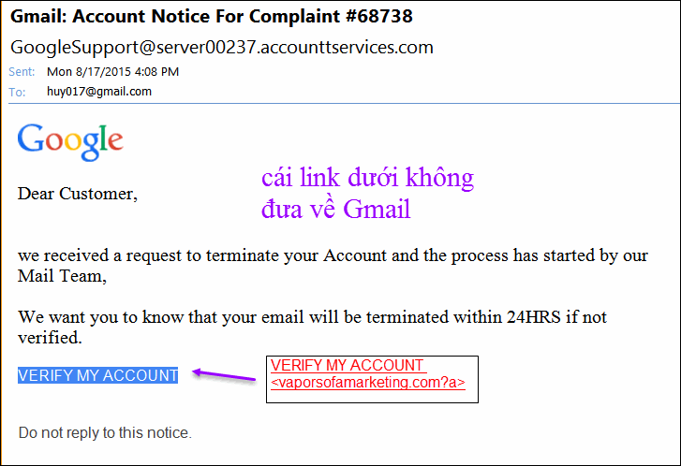
============
Expo 2015 tại Milan
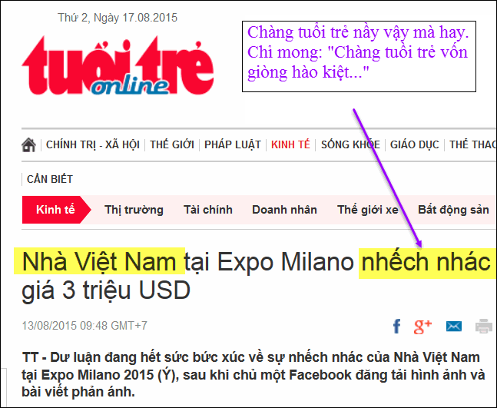
Không thấy hình thì xin đọc Microsoft Word attachement.
Và đây là những thứ trích trong Internet, không phải của tôi đâu nghe.

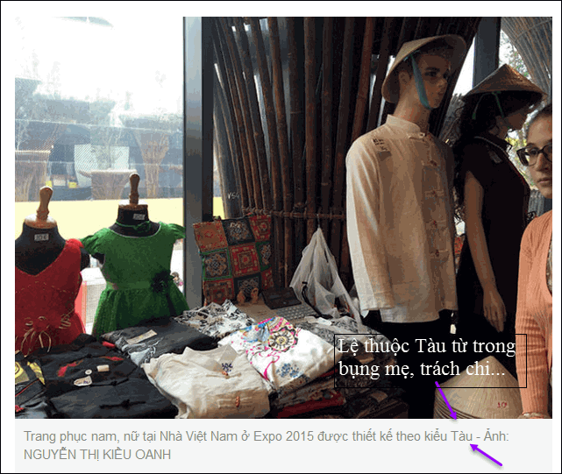
nguồn tin từ webpage nầy click => http://tuoitre.vn/tin/kinh-te/nha-viet-nam-tai-expo-milano-nhech-nhac-gia-3-trieu-usd/948102.html
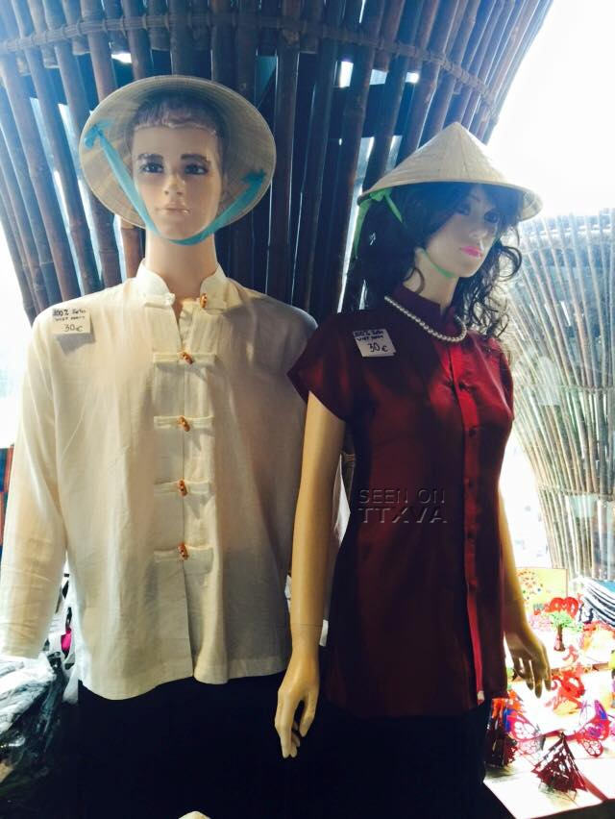
Mèn ơi áo cổ truyền hay đang thời của Việt Nam đây. Các bạn trong nước nhìn coi xưa nay có mặc áo thế nầy không. vậy mà đem khoe cho bàng dân thế giới rằng đây là áo thường mặc của người Việt Nam.
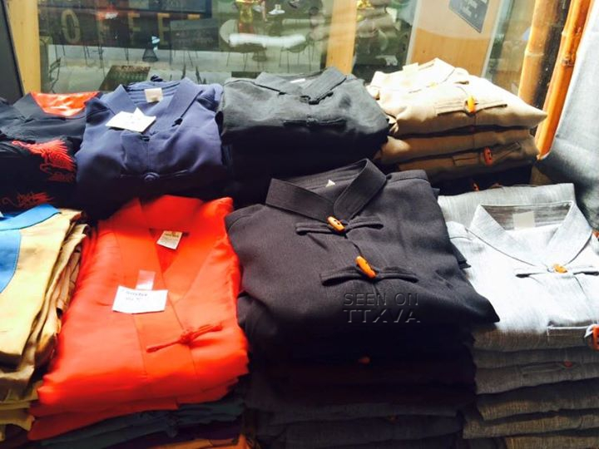
Áo Việt Nam đây sao, hay là áo Chệt. Không biết những vị tay to (để hốt tiển hối lộ) và miệng lớn (để ăn bẩn cho nhiều) đã tổ chức gian hàng Việt Nam nầy là người Tàu. là Chệt, hay là người Việt Nam thiếu lòng tự trọng của dân tộc.
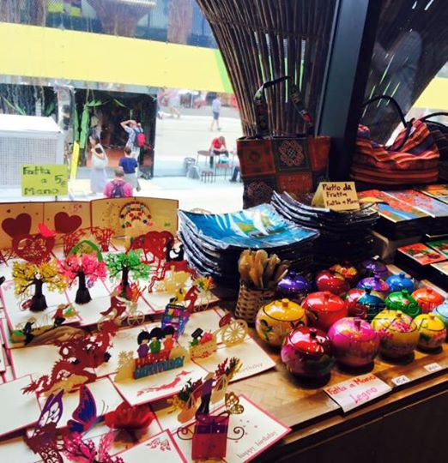
Nhuốm màu Tàu phù quá đi
==============
Và thưa các bạn, xin chia các bạn một số email góp ý vừa nhận được, nếu các bạn có thì giờ thì đọc cho vui
From: Ly Thai To [mailto:mm1948m m@gmail.com]
Sent: Monday, August 17, 2015 1:01 AM
To: Dang Huynh Chieu
Subject: Re: [quanvenduong] Video moi lam tra loi cau hoi ve computer, du am tu do ngon luan,
kính thầy
vậy là cuối cùng "gia đình giáo Hoàng" cũng được trở lại với gia đình "quán ven đường"
Người yêu cầu gở xuống vì bị xúc phạm tình cảm đức tin riêng tư cũng đúng, thây nghe theo yêu cầu và tôn trọng ý kiến cá nhân đó cũng đúng, thiên hạ phản đối việc bên trọng bên khinh giữa một người và giữa đại chúng cũng đúng, giờ nghe theo đại chúng thầy post lên cũng đúng.Thầy chưa đọc nội dung , chưa biết nội dung mà đưa lên cũng đúng, vì nó là thiên tài liệu bởi một tác giả có tiếng. Tất cả sự phản đối và ủng hộ quán ven đường đều đúng, nhung cái đúng nhất và khách quan nhất là kho tài liệu quán ven đường chứa tất cả tư liệu cổ kim có giá trị, việc chê khen là chuyện cá nhân của mỗi người; thế gian đều đúng, chả có gì là sai, thầy lấy xuống và đưa lên cũng đúng cũng như con thuyền nhấp nhô lên xuống theo con sóng đều đúng hết. Chui1c mừng "gia đình giáo hoàng" trở lại với thế giới ảo để mọi người đều vui với cáo ảo.
chúc thầy vui khỏe, trí tuệ dồi dào như sự dồi dao trong thời gian qua đã đóng góp cho quán ven đường
Minh Mẫn
From: Do Cathy N [mailto:zyz @irs.gov]
Sent: Monday, August 17, 2015 8:36 AM
To: huy017@gmail.com
Cc: thuy8899@gmail.com
Subject: RE: [quanvenduong] Vai tin nen biet qua ve suc khoe va tien bac, choc cho chung ghet
Kính gửi GS HCD.
Cảm ơn bác nhiều, nhiều lắm, về những email của bác gửi chung cho quí vì trong MTC. Hôm nào thấy thư của bác gửi vô email là kẻ này mừng vui lắm Bac viết thật dí dỏm, và càng đọc, càng thích vì bác vừa chọc cười, (chứ không phải chọc quê như bác hay nói!) lại trao truyền kiến thức của bác về computer, về các chuyện trên trời, dưới đất.về các vấn đề của cuộc sống chung quanh cái xã hội nhiễu nhương, càng ngày càng...ghê gớm nầy! Vậy mà bác lại còn khiêm nhường vì mình với..Hoa Cỏ Dại Chắc bác cũng vui lòng khi thấy ít nhất cũng có kẻ hiểu được tấm lòng và sự hom hình của bác chứ hả?
Kinh chúc bác luôn nhiêu sức khỏe và gia đình hạnh phúc, an vui lâu dài bên con cháu
Ng C Thuy
HCD: Cám ơn cô Thúy "nhiều, nhiều lắm". Cám ơn cô đã nhìn thấy tính hay đùa của tôi trong các email...
From: Pamela Tran [mailto:pamelatran36@gmail.com]
Sent: Monday, August 17, 2015 5:46 AM
To: huy017@gmail.com
Subject: Re: [quanvenduong] Video moi lam tra loi cau hoi ve computer, du am tu do ngon luan,
Cảm ơn Giáo Sư đã có lòng lẳng nghe ý kiến của độc giả trong Quán Ven Đường, vài ngày trước đây trên con đường đi lên thành phố cách nhà gần hai tiếng lái xe, tren đường dài tôii cũng đã kể cho chồng tôi về chuyện Giáo Sư đã lấy cuốn Gia đình Giáo Hoàng xuống, chồng tôi cũng đã có nhận xét là không nên lấy xuống chỉ vì một y kiến cá nhân nào đó, vi những be bối đó cũng đã được nhắc đến nhiều những cuon sach khác, và câu chuyện này cũng không có gì là mới lạ, kho audio book của Giao Sư là tam huyết là tấm lòng của Giáo sư dành cho moi người, khi cần có thể giúp mọi người thư giãn, giải trí vì vậy nếu cuon sách đó không có gì bậy bạ, quá đáng, thi không có lý do gì vì một cá nhân nào đó không thích mà mình phải lấy xuống... Không lẽ mỗi lan có người không thich thì mình lại phải lấy xuống sao...Làm sao mà chiều y được tất cả mọi người.
Xin hoan nghênh Giáo Sư đã post cuốn truyện đọc này trở lai, vô tình cuốn sach này đã trở thành nổi tiếng làm nhiều người phải tìm đọc hay nghe audio book để cho biết tại sao mà lại có người quyết liệt đến độ phải từ bỏ cai thú vui như doc bao, len mạng, facebook vv..vv chỉ vì một cuốn sach.
Cam on Giáo sư rất nhiều, kính chúc Giáo su và gia đình vạn an.
Kính.
From: Duc Tran [mailto:ducmtran1995@yahoo.com]
Sent: Monday, August 17, 2015 3:19 PM
To: huy017@gmail.com
Subject: Re: [quanvenduong] Video moi lam tra loi cau hoi ve computer, du am tu do ngon luan,
Kính gởi Giáo sư,
Tôi định gởi email xin GS post audio "câu chuyện gia đình Giáo hoàng" lên Quán Ven Đường trở lại, nhưng chưa làm thì nhiều thân hữu trong MTC đã yêu cầu và GS đã post lên lại.Tuy vậy tôi cũng mong các anh chị khi tham gia ý kiến nên nhẹ nhàng một chút, vì nhẹ nhàng như ý kiến của chị bên Tây, tuy không đúng, nhưng vẫn được người đọc và cả GS phải suy nghĩ... Lời bàn của các anh chị trong email hôm nay là đã đủ trả lời chi lý do cần phải cứ để Audio ...trong Quán Ven Đường. Tuy vậy tôi xin mượn diễn đàn của Quán để nói với chị một chút. Tôi cũng là người theo TCG,lịch sử của Đạo CG ngay từ đầu Chúa đã chọn ông Phaolo,một người "bắt đạo" để trở thành môn đệ của Chúa. Điều này cho thấy, là con người, không ai là không lỗi lầm, kể cả Giáo hoàng. Và Chúa đã thấy và chấp nhận điều đó khi gọi ông Phaolo vào làm môn đệ cho minh.Vì vậy chúng ta không có gì phải xấu hổ khi đã có những người lãnh đạo trong CG mắc sai lầm vì họ cũng là người, nên chi đã thấy cac vị Giáo hoàng gần đây như Gioan Phaolo II,Benedicto16,và ngay cả vị Giáo hoàng hiện nay đều đã nhiều lần công khai xin lỗi... vì những lỗi lầm của các vị tiền nhiệm của mình tôi nghĩ đó mới là giá trị của TCG.Xin ngưng ỡ đây vì giành diễn đàn hơi nhiều rồi.
Thưa GS,
Hôm nay đọc và xem video hướng dẫn thay SSD tôi rất thích.Dù biết GS sẽ chỉ tiếp phần 2 của công việc là install các software vào SSD,nhưng tôi vẫn hỏi thêm GS là tôi đã thử trong các máy laptop cũ của các con bỏ đi là khi reinstall lại Window XP hay Vista,tôi luôn bị trở ngại là sau khi installed xong, thường bị mất hoặc là internet,hoặc la mất tiếng, hoặc là mất hình, hoặc mất wireless...như vậy trong Disc bị thiếu phần internet hay âm thanh hay...?Tôi có vào Google để kiếm, nhưng nó đòi $.Vậy GS có thể cho biết chỗ nào nó cho không các Software cũ của Window XP và các drive đi theo nó như internet ,âm thanh, wireless,vv...tôi chỉ muốn tìm hiểu để làm lại các laptop cho hoàn chỉnh để sau đó cho lại các lớp học nghèo day các em, các cháu bên VN .
Xin cảm ơn GS và xin chúc GS cùng toàn gia quyến luôn An-Mạnh
DT.
Sent from Yahoo Mail on Android
From: David Thai [mailto:66ring1@gmail.com]
Sent: Monday, August 17, 2015 6:28 PM
To: Huynh Chieu Dang
Subject: tu do ngon luan,
Anh Dang oi,
Lai xin Anh tha loi chua set up cach bo dau tieng Viet dang hoang. I have always held high regards for your deep and wide knowledge of multiple subjects of the world and your generosity in sharing it and helping other people. Again, i would like to take my hat off for your consideration in reposting the audiobook Gia Dinh Giao Hoang, for whatever it's worth.
With respect,
Thai


